

**Об утверждении регламента государственной услуги**

***Утративший силу***

Постановление акимата Акмолинской области от 5 марта 2014 года № А-3/73. Зарегистрировано Департаментом юстиции Акмолинской области 15 апреля 2014 года № 4102. Утратило силу постановлением акимата Акмолинской области от 20 июля 2015 года № А-8/347

      Сноска. Утратило силу постановлением акимата Акмолинской области от 20.07.2015 № А-8/347 (вводится в действие со дня официального опубликования).

      Примечание РЦПИ.  
      В тексте документа сохранена пунктуация и орфография оригинала.

      В соответствии с Законом Республики Казахстан от 15 апреля 2013 года «О государственных услугах» акимат Акмолинской области **ПОСТАНОВЛЯЕТ:**  
      1. Утвердить прилагаемый регламент государственной услуги «Выдача разрешения на размещение объектов наружной (визуальной) рекламы в полосе отвода автомобильных дорог общего пользования областного и районного значения, а также в населенных пунктах».  
      2. Контроль за исполнением настоящего постановления возложить на заместителя акима области Е.Б.Маржикпаева.  
      3. Настоящее постановление акимата области вступает в силу со дня государственной регистрации в Департаменте юстиции Акмолинской области и вводится в действие по истечению 10 календарных дней после дня его официального опубликования, но не ранее введения в действие постановления Правительства Республики Казахстан от 7 февраля 2014 года № 64 «О вопросах оказания государственных услуг в сфере автомобильных дорог».

*Исполняющий обязанности*  
*акима области                              Р.Акимов*

Утвержден        
постановлением акимата  
Акмолинской области    
от 5 марта 2014 года   
№ А-3/73

**Регламент государственной услуги**  
**«Выдача разрешения на размещение объектов наружной (визуальной) рекламы в полосе отвода автомобильных дорог общего пользования областного и районного значения, а также в населенных пунктах»**

**1. Общие положения**

      1. Государственная услуга «Выдача разрешения на размещение объектов наружной (визуальной) рекламы в полосе отвода автомобильных дорог общего пользования областного и районного значения, а также в населенных пунктах» (далее - государственная услуга) оказывается структурными подразделениями соответствующих местных исполнительных органов, осуществляющих функции в сфере архитектуры и градостроительства, автомобильных дорог (далее – услугодатель) через Республиканское государственное предприятие «Центр обслуживания населения» по Акмолинской области (далее – ЦОН), а также посредством веб-портала «Е-лицензирование» www.elicense.kz (далее – портал).  
      2. Форма оказываемой государственной услуги: электронная (частично автоматизированная) и (или) бумажная.  
      3. Результатом оказания государственной услуги является выдача разрешения на размещение объектов наружной (визуальной) рекламы в населенных пунктах (далее – разрешение) или паспорта на размещение объектов наружной (визуальной) рекламы в полосе отвода автомобильных дорог общего пользования областного и районного значения (далее – паспорт) либо мотивированный ответ об отказе в предоставлении государственной услуги в форме электронного документа, удостоверенного электронной цифровой подписью (далее – ЭЦП) должностного лица услугодателя.

**2. Описание порядка действий структурных подразделений (работников) услугодателя в процессе оказания государственной услуги**

      4. Для получения государственной услуги услугополучатель предоставляет документы, указанные в пункте 9 Стандарта государственной услуги «Выдача разрешения на размещение объектов наружной (визуальной) рекламы в полосе отвода автомобильных дорог общего пользования областного и районного значения, а также в населенных пунктах», утвержденного постановлением Правительства Республики Казахстан № 64 от 7 февраля 2014 года (далее - Стандарт):  
      для размещения объектов наружной (визуальной) рекламы в полосе отвода автомобильных дорог общего пользования областного и районного значения:  
      1) письменное заявление по форме, установленной в приложении 1 к Стандарту;  
      2) эскиз объекта с цветовым решением и размерами;  
      3) документ, удостоверяющий личность уполномоченного представителя, и документ, удостоверяющий полномочия на представительство, – при обращении представителя услугополучателя (для идентификации личности).  
      для размещения объектов наружной (визуальной) рекламы в населенных пунктах:  
      1) заявление по форме, установленной в приложении 2 к Стандарту;  
      2) нотариально засвидетельствованная копия правоустанавливающего документа на земельный участок или объект, на который предлагается разместить объект наружной (визуальной) рекламы либо договора о размещении объекта наружной (визуальной) рекламы, заключенный заявителем с собственником (собственниками) объекта, на который предлагается разместить объект наружной (визуальной) рекламы, органом управления объектом кондоминиума или лицами, обладающими иными вещными правами;  
      3) эскиз, включающий дневное и ночное изображение объекта наружной (визуальной) рекламы, объекта, на который предлагается разместить объект наружной (визуальной) рекламы, решения по инженерному обеспечению функционирования объекта наружной (визуальной) рекламы;  
      4) документ, удостоверяющий личность уполномоченного представителя, и документ, удостоверяющий полномочия на представительство, – при обращении представителя услугополучателя (для идентификации личности) на портал:  
      для размещения объектов наружной (визуальной) рекламы в полосе отвода автомобильных дорог общего пользования областного и районного значения:  
      1) запрос в форме электронного документа, удостоверенного электронной цифровой подписью услугополучателя (далее – ЭЦП);  
      2) эскиз объекта с цветовым решением и размерами – документ в электронном виде.  
      для размещения объектов наружной (визуальной) рекламы в населенных пунктах:  
      1) запрос в форме электронного документа, удостоверенного электронной цифровой подписью услугополучателя;  
      2) нотариально засвидетельствованная копия правоустанавливающего документа на земельный участок или объект, на который предлагается разместить объект наружной (визуальной) рекламы либо договора о размещении объекта наружной (визуальной) рекламы, заключенный заявителем с собственником (собственниками) объекта, на который предлагается разместить объект наружной (визуальной) рекламы, органом управления объектом кондоминиума или лицами, обладающими иными вещными правами – документ в электронном виде;  
      3) эскиз, включающий дневное и ночное изображение объекта наружной (визуальной) рекламы, объекта, на который предлагается разместить объект наружной (визуальной) рекламы, решения по инженерному обеспечению функционирования объекта наружной (визуальной) рекламы – документ в электронном виде.  
      5. Содержание каждой процедуры (действия), входящей в состав процесса оказания государственной услуги, длительность его выполнения:  
      1) канцелярия услугодателя проводит регистрацию полученных документов - 15 минут. Результат – выдача расписки о приеме соответствующих документов;  
      2) руководство услугодателя ознакамливается с документами - 30 минут. Результат-определение ответственного исполнителя для исполнения;  
      3) ответственный исполнитель рассматривает их на соответствие предъявляемым требованиям - 4 рабочих дня. Результат – подготовка разрешения на размещение объектов наружной (визуальной) рекламы в населенных пунктах или паспорта на размещение объектов наружной (визуальной) рекламы в полосе отвода автомобильных дорог общего пользования областного и районного значения либо мотивированный ответ об отказе в предоставлении государственной услуги;  
      4) руководство услугодателя ознакамливается с документами - 30 минут. Результат – подписание разрешения на размещение объектов наружной (визуальной) рекламы в населенных пунктах или паспорта на размещение объектов наружной (визуальной) рекламы в полосе отвода автомобильных дорог общего пользования областного и районного значения либо мотивированный ответ об отказе в предоставлении государственной услуги;  
      5) сотрудник канцелярии услугодателя выдает результат государственной услуги -15 минут. Результат - роспись услугополучателя в журнале по оказанию государственной услуги.

**3. Описание порядка взаимодействия структурных подразделений (работников) услугодателя в процессе оказания государственной услуги**

      6. Перечень структурных подразделений (работников) услугодателя, которые участвуют в процессе оказания государственной услуги:  
      1) сотрудник канцелярии услугодателя;  
      2) руководство услугодателя;  
      3) ответственный исполнитель услугодателя.  
      7. Описание последовательности процедур (действий) между структурными подразделениями (работниками) с указанием длительности каждой процедуры (действия):  
      1) канцелярия услугодателя проводит прием и регистрацию документов и направляет документы руководству для наложения резолюции – 15 минут;  
      2) руководство услугодателя рассматривает документы и накладывает резолюцию, отправляет документы ответственному исполнителю – 30 минут;  
      3) ответственный исполнитель рассматривает их на соответствие предъявляемым требованиям и подготавливает разрешения на размещение объектов наружной (визуальной) рекламы в населенных пунктах или паспорт на размещение объектов наружной (визуальной) рекламы в полосе отвода автомобильных дорог общего пользования областного и районного значения либо мотивированный ответ об отказе в предоставлении государственной услуги и направляет результат руководителю на подписание - 4 рабочих дня;  
      4) руководство услугодателя подписывает разрешения на размещение объектов наружной (визуальной) рекламы в населенных пунктах или паспорт на размещение объектов наружной (визуальной) рекламы в полосе отвода автомобильных дорог общего пользования областного и районного значения либо мотивированный ответ об отказе в предоставлении государственной услуги – 30 минут.  
      8. Описание последовательности процедур (действий) сопровождается блок-схемой согласно приложению 1 к настоящему Регламенту.

**4. Описание порядка взаимодействия с центром обслуживания населения и (или) иными услугодателями, а также порядка использования информационных систем в процессе оказания государственной услуги**

      9. Для получения услуги услугополучатель представляет в Центр обслуживания населения документы, указанные в пункте 9 Стандарта.  
      Сведения о документах, являющихся государственными электронными информационными ресурсами, услугодатель получает из соответствующих государственных информационных систем через информационную систему центров в форме электронных документов, подписанных электронно-цифровой подписью.  
      Работник центра сверяет подлинность оригиналов документов со сведениями, предоставленными из государственных информационных систем государственных органов, после чего возвращает оригиналы услугополучателю.  
      10. После сдачи всех необходимых документов услугополучателю выдается:  
      расписка о приеме соответствующих документов с указанием;  
      номера и даты приема заявления;  
      вида запрашиваемой государственной услуги;  
      количества и названий приложенных документов;  
      даты, времени и места выдачи документов;  
      фамилии, имени, отчества работника центра, принявшего заявление на оформление документов;  
      фамилии, имени, отчества услугополучателя, фамилии, имени, отчества уполномоченного представителя и их контактных телефонов.  
      11. Выдача результата оказания государственной услуги (либо уведомления об отказе) осуществляется при личном обращении в центр посредством «окон».  
      12. В случаях, если услугополучатель не обратился за получением документов в срок, центр обеспечивает их хранение в течение срока, указанного в Стандарте. При отказе в приеме документов работником центра получателю государственной услуги выдается расписка с указанием недостающих документов. Уполномоченным органом при выявлении ошибок в оформлении документов, поступающих из Центра, в течение 1 дня после получения пакета документов производится возврат их в центр с письменным обоснованием причин возврата. После получения пакета документов центр информирует услугополучателя в течение 1 дня и выдает письменные обоснования государственного учреждения о причине возврата.  
      13. В случае отказа работник ЦОН информирует услугополучателя в течение 1 дня и выдает письменные обоснования услугодателя о причине отказа.  
      14. Функциональное взаимодействие информационных систем, задействованных в оказании государственной услуги через ЦОН, приведено в приложении 2.  
      15. Описание порядка обращения и последовательности процедур (действий) услугодателя и услугополучателя при оказании государственной услуги через Портал:  
      1) услугополучатель осуществляет регистрацию на Портале с помощью своего регистрационного свидетельства электронной цифровой подписи (далее – ЭЦП), которое хранится в интернет-браузере компьютера услугополучателя (осуществляется для незарегистрированных услугополучателей на Портал);  
      2) процесс 1 - прикрепление в интернет-браузер услугополучателя компьютера регистрационного свидетельства ЭЦП, процесс ввода услугополучателем пароля (процесс авторизации) на Портал для получения государственной услуги;  
      3) условие 1 - проверка на Портале подлинности данных о зарегистрированном услугополучателе через логин индивидуального идентификационного номера и бизнес–идентификационного номера (ИИН/БИН) и пароль;  
      4) процесс 2 - формирование на Портале сообщения об отказе в авторизации в связи с имеющимися нарушениями в данных услугополучателя;  
      5) процесс 3 - выбор услугополучателем услуги в информационной системе государственной базы данных "Е-лицензирование" (далее - ИС ГБД "Е-лицензирование"), указанной в настоящем Регламенте, вывод на экран формы запроса для оказания услуги и заполнение услугополучателем формы (ввод данных) с учетом ее структуры и форматных требований, прикреплением к форме запроса необходимых документов в электронном виде;  
      6) процесс 4 - выбор услугополучателем регистрационного свидетельства ЭЦП для удостоверения (подписания) запроса;  
      7) условие 2 - проверка на Портале срока действия регистрационного свидетельства ЭЦП и отсутствия в списке отозванных (аннулированных) регистрационных свидетельств, а также соответствия идентификационных данных между ИИН/БИН указанным в запросе, и ИИН/БИН указанным в регистрационном свидетельстве ЭЦП;  
      8) процесс 5 - формирование сообщения об отказе в запрашиваемой услуге в связи с не подтверждением подлинности ЭЦП услугополучателя;  
      9) процесс 6 - удостоверение (подписание) посредством ЭЦП услугополучателя заполненной формы (введенных данных) запроса на оказание услуги;  
      10) процесс 7 - регистрация электронного документа (запроса услугополучателя) в ИС ГБД "Е-лицензирование" и обработка запроса в ИС ГБД "Е-лицензирование";  
      11) условие 3 - проверка услугодателем соответствия услугополучателя квалификационным требованиям и основаниям для выдачи лицензии;  
      12) процесс 8 - формирование сообщения об отказе в запрашиваемой услуге в связи с имеющимися нарушениями в данных услугополучателя в ИС ГБД "Е-лицензирование";  
      13) процесс 9 - получение услугополучателем результата услуги (электронная лицензия, переоформление, выдача дубликатов лицензии, мотивированный ответ об отказе в предоставлении услуги), сформированной Порталом. Электронный документ формируется с использованием ЭЦП уполномоченного лица услугодателя.  
      16. Функциональные взаимодействия информационных систем, задействованных при оказании государственной услуги через Портал, приведены диаграммой согласно приложению 3 к настоящему Регламенту.  
      17. Подробное описание последовательности процедур (действий), взаимодействий структурных подразделений (работников) услугодателя в процессе оказания государственной услуги через центр обслуживания населения, а также порядок использования информационных систем в процессе оказания государственной услуги (действий), отражается в справочнике бизнес-процессов оказания государственной услуги, согласно приложениям 4, 5, 6 к настоящему регламенту.  
      Сноска. Регламент дополнен пунктом 17 в соответствии с постановлением акимата Акмолинской области от 04.09.2014 № А-8/421 (вводится в действие со дня официального опубликования).

Приложение 1               
к регламенту государственной услуги     
«Выдача разрешения на размещение      
объектов наружной (визуальной) рекламы   
в полосе отвода автомобильных дорог     
общего пользования областного и районного  
значения, а также в населенных пунктах»

**Описание последовательности процедур блок-схемой**

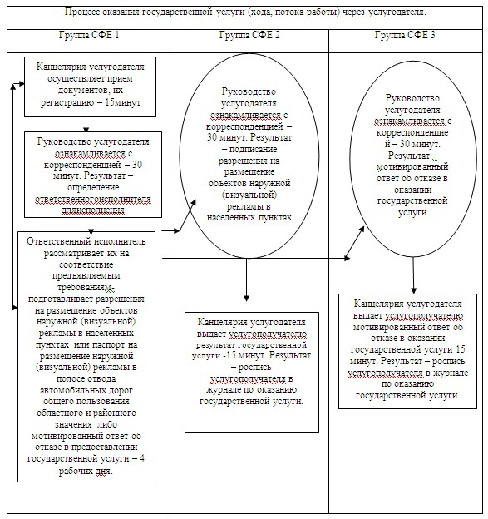

      Расшифровка аббревиатуры: СФЕ - структурно-функциональная единица

Приложение 2               
к регламенту государственной услуги     
«Выдача разрешения на размещение      
объектов наружной (визуальной) рекламы   
в полосе отвода автомобильных дорог     
общего пользования областного и районного  
значения, а также в населенных пунктах»

**Описание последовательности процедур блок-схемой**

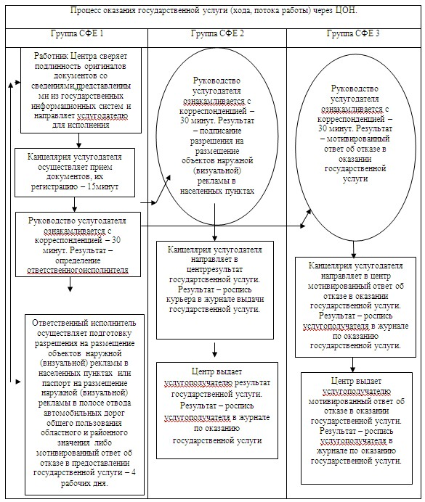

      Расшифровка аббревиатуры: СФЕ - структурно-функциональная единица

Приложение 3               
к регламенту государственной услуги     
«Выдача разрешения на размещение      
объектов наружной (визуальной) рекламы   
в полосе отвода автомобильных дорог     
общего пользования областного и районного  
значения, а также в населенных пунктах»

**Диаграмма функционального взаимодействия при оказании электронной государственной услуги через Портал**

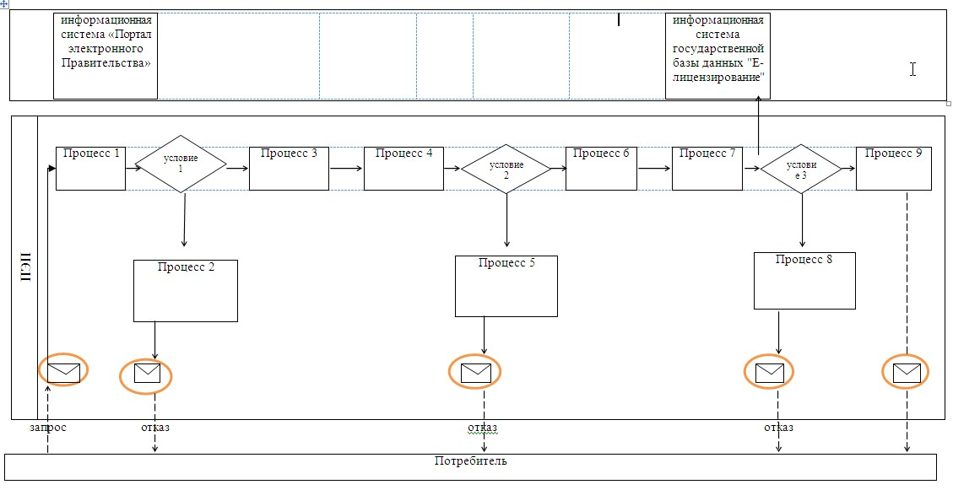

Приложение 4 к Регламенту          
государственной услуги «Выдача       
разрешения на размещение объектов      
наружной (визуальной) рекламы в полосе  
отвода автомобильных дорог общего      
пользования областного и районного     
значения, а также в населенных пунктах»

**Справочник**  
**бизнес-процессов оказания государственной услуги «Выдача разрешения на размещение объектов наружной (визуальной) рекламы в полосе отвода автомобильных дорог общего пользования областного и районного значения, а также в населенных пунктах»**

      Сноска. Регламент дополнен приложением 4 в соответствии с постановлением акимата Акмолинской области от 04.09.2014 № А-8/421 (вводится в действие со дня официального опубликования).

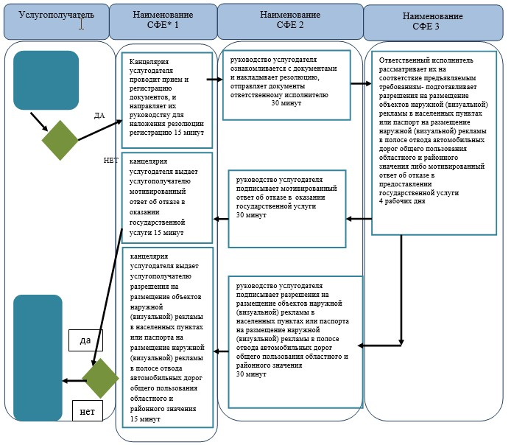

*СФЕ - структурно-функциональная единица: взаимодействие структурных подразделений (работников) услугодателя, центра обслуживания населения, веб-портала «электронного правительства»;

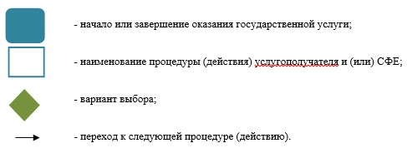

Приложение 5 к Регламенту         
государственной услуги «Выдача      
разрешения на размещение объектов     
наружной (визуальной) рекламы в полосе  
отвода автомобильных дорог общего      
пользования областного и районного     
значения, а также в населенных пунктах»

**Справочник**  
**бизнес-процессов оказания государственной услуги «Выдача разрешения на размещение объектов наружной (визуальной) рекламы в полосе отвода автомобильных дорог общего пользования областного и районного значения, а также в населенных пунктах»**

      Сноска. Регламент дополнен приложением 5 в соответствии с постановлением акимата Акмолинской области от 04.09.2014 № А-8/421 (вводится в действие со дня официального опубликования).

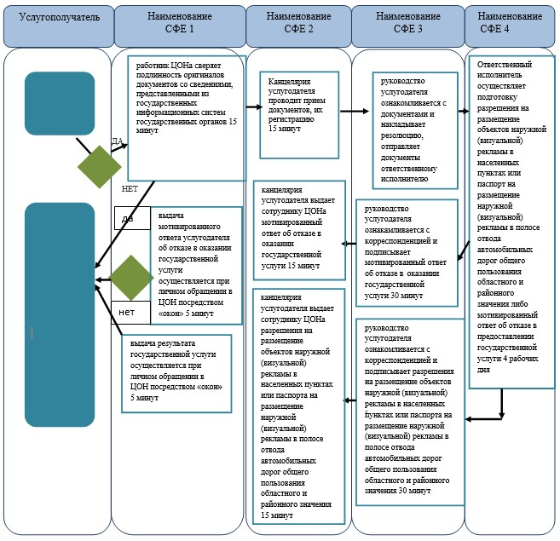

*СФЕ - структурно-функциональная единица: взаимодействие структурных подразделений (работников) услугодателя, центра обслуживания населения, веб-портала «электронного правительства»;

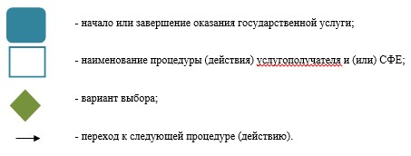

Приложение 6 к Регламенту          
государственной услуги «Выдача       
разрешения на размещение объектов      
наружной (визуальной) рекламы в полосе   
отвода автомобильных дорог общего      
пользования областного и районного     
значения, а также в населенных пунктах»

**Справочник**  
**бизнес-процессов оказания государственной услуги «Выдача разрешения на размещение объектов наружной (визуальной) рекламы в полосе отвода автомобильных дорог общего пользования областного и районного значения, а также в населенных пунктах»**

      Сноска. Регламент дополнен приложением 6 в соответствии с постановлением акимата Акмолинской области от 04.09.2014 № А-8/421 (вводится в действие со дня официального опубликования).

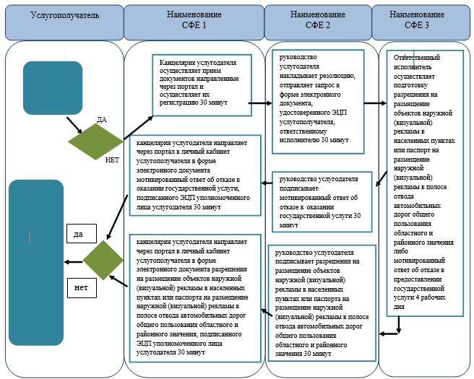

*СФЕ - структурно-функциональная единица: взаимодействие структурных подразделений (работников) услугодателя, центра обслуживания населения, веб-портала «электронного правительства»;

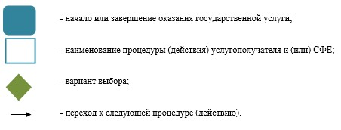

© 2012. РГП на ПХВ «Институт законодательства и правовой информации Республики Казахстан» Министерства юстиции Республики Казахстан